附件6：
检查验收项目上传流程

1.校级项目按照进度要求分别进行中期检查和项目验收，具体操作见图1。
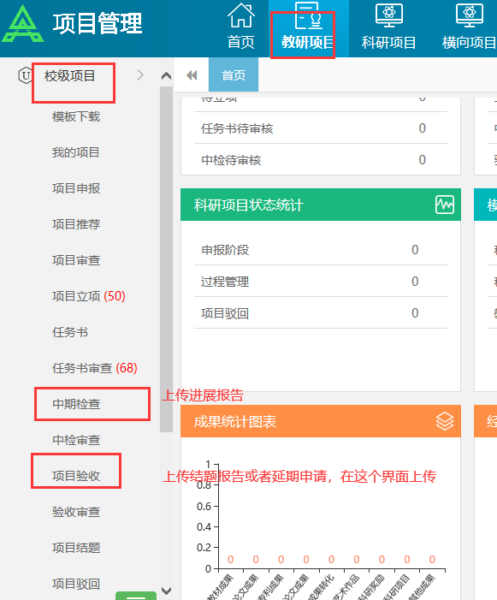
图1

2.省级项目按照进度要求分别进行中期检查和项目验收，具体操作见图2。
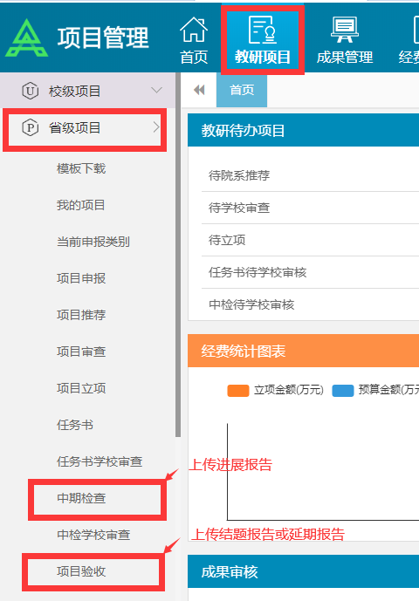
图2

